EL PRIMERO A386 REVIVAL
Legendäres Trio

Zenith krönt die Festlichkeiten zu Ehren des legendären Hochfrequenz-Chronographen 1969 El Primero mit einer Revival-Trilogie aus massivem Gold. Das 38-mm-Gehäuse der Ikone der Uhrmacherkunst, die seit einem halben Jahrhundert für Avantgarde und Präzision steht, besteht vollständig aus Edelmetall. Anlässlich des Jubiläums werden drei Unisex-Modelle in Weißgold, Roségold oder Gelbgold in einer auf 50 Stück limitierten Auflage und mit einer Garantie von 50 Jahren herausgegeben.

El Primero schrieb 1969 das erste Kapitel in der unglaublichen Erfolgsgeschichte von Zenith. Zum goldenen Jubiläum erstrahlt der genaueste Automatikchronograph der Welt im Glanz von Weißgold, Roségold oder Gelbgold. Durch seine revolutionäre Mechanik, mit der die Zeit auf die Zehntelsekunde genau gemessen werden kann, sowie die drei charakteristischen Zähler wurde das Stück zur Legende. Eine Frequenz von 36.000 Halbschwingungen pro Stunde; eine integrierte Säulenradkonstruktion; ein zentraler, kugelgelagerter Rotor und eine Gangreserve von über 50 Stunden (bei dieser hohen Frequenz eine echte Meisterleistung) sind seit einem halben Jahrhundert die charakteristischen Merkmale der El Primero-Serie. Als gebührende Hommage präsentiert Zenith drei auf 50 Stücke limitierte Wiederauflagen des Originalmodells mit einer Funktionsgarantie von 50 Jahren, welche dieser Jubiläumsserie anhaltende Beliebtheit sowie den Status eines begehrenswerten Erbstücks verleihen wird.

Eine lebende Legende
Abgesehen vom Edelmetallgehäuse übernimmt die Jubiläumsauflage alle Originalcharakteristika des 1969 El Primero detailgetreu: das Gehäuse mit 38 mm Durchmesser, das gewölbte Glas, die dreifarbigen Zähler, die Tachymeterskala sowie die Form der Zeiger und Stundenindizes. Die pilzförmigen Drücker und Bandanschlüsse entsprechen dank Reverse Engineering ebenfalls dem Originaldesign. Bei der Entwicklung dieser Vintage-Serie wurde jede Komponente eines originalen El Primero-Chronographen digitalisiert, um eine genaue Wiedergabe der Eigenschaften zu gewährleisten. Einzige Ausnahmen sind der ursprünglich geschlossene Gehäuseboden, der nun den Blick auf das Uhrwerk vollständig freigibt, sowie das aktualisierte Logo, das die Krone ziert. Inzwischen wird als „Motor" des Modells die aktuelle Version des El Primero-Automatikkalibers eingesetzt, welches die Stunden-, Minuten- und Sekundenzeiger, den Chronographen, den Tachymeter sowie die auf dem weiß lackierten Zifferblatt zwischen 4 und 5 Uhr platzierte Datumsfunktion antreibt. Historischen Bezug hat auch das Lederarmband, das je nach Modell braun oder schwarz ausgeführt ist – hier in Alligatorleder mit Kautschukfutter gezeigt – und dessen Schließe aus dem gleichen Gold besteht wie das Gehäuse, sowie die Verpackung. Letztere enthält wie im Jahr 1969 ein signalrotes Reiseetui sowie ein Mikrofasertuch, dessen Vorderseite das Uhrwerk eines El Primero-Chronographen ziert, während sich auf der Rückseite ein Bild der Original-Bedienungsanleitung befindet.

ZENITH: Die Zukunft der Schweizer Uhrenherstellung
Seit 1865 ist Zenith von Authentizität, Mut und Leidenschaft geleitet, um die Grenzen in puncto Exzellenz, Präzision und Innovation ständig in neue Sphären zu verschieben. Bereits bald nach der Gründung durch den visionären Uhrmacher Georges Favre-Jacot in Le Locle erlangte Zenith Anerkennung für die Präzision seiner Chronometer, die in gut anderthalb Jahrhunderten mit 2.333 Preisen für Chronometrie ausgezeichnet wurden: bis heute ein absoluter und ungebrochener Rekord. Berühmt für sein legendäres El Primero-Kaliber aus dem Jahr 1969, das eine Kurzzeitmessung auf die nächste Zehntelsekunde genau ermöglichte, hat Zenith inzwischen über 600 Uhrwerkvarianten entwickelt. Heute bietet Zenith neue und faszinierende technische Meisterleistungen an, darunter eine zweite Hundertstelsekunden-Zeitmessung mit dem Defy El Primero 21. Stets angetrieben durch die Verbindung von dynamischem, avantgardistischem Denken mit der eigenen, stolzen Tradition schreibt Zenith beständig seine eigene Zukunft ... und die Zukunft der Schweizer Uhrmacherkunst.

PRESS ROOM
For additional pictures please access the below link
http://pressroom.zenith-watches.com/login/?redirect_to=%2F&reauth=1

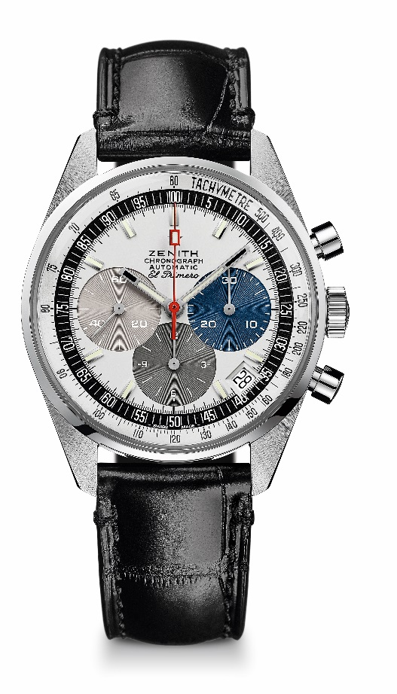
EL PRIMERO A386 REVIVAL
TECHNISCHE DATEN

Referenz: 65.A386.400.69.C815

HAUPTMERKMALE
Revival des ersten El Primero-Modells von 1969
Original-Revival des 38-mm-Gehäuses
El Primero Schaltradchronograph mit Automatikaufzug
Version aus Weißgold: Limitierte Auflage von 50 Exemplaren
50 Jahre Garantie

UHRWERK
El Primero 400, Automatikaufzug
Kaliber: 13 ¼ ``` (Durchmesser: 30 mm)
Höhe des Uhrwerks: 6,6 mm
Bauteile: 278
Lagersteine: 31
Frequenz: 36.000 A/h (5 Hz)
Gangreserve: min. 50 Stunden
Veredelungen: Schwungmasse mit „Côtes de Genève“-Motiv

FUNKTIONEN
Stunden- und Minutenzeiger aus der Mitte
Kleine Sekunde bei 9 Uhr
Chronograph:
- Chronographenzeiger aus der Mitte
- 12-Stunden-Zähler bei 6 Uhr
- 30-Minuten-Zähler bei 3 Uhr
Tachymeterskala
Datumsanzeige bei 4:30 Uhr

GEHÄUSE, ZIFFERBLATT UND ZEIGER
Durchmesser: 38 mm
Zifferblattöffnung: 33,05 mm
Höhe: 12,60 mm
Glas: Gewölbtes, beidseitig entspiegeltes Saphirglas
Gehäuseboden: Transparentes Saphirglas
Material: Weißgold
Wasserdichtigkeit: 10 ATM
Zifferblatt: Weiß lackiertes Zifferblatt mit drei verschiedenfarbigen Zählern
Stundenindizes: Rhodiniert, facettiert und mit Super-LumiNova SLN C3 beschichtet
Zeiger: Rhodiniert, facettiert und mit Super-LumiNova SLN C3 beschichtet

ARMBAND & SCHLIESSE
Armband aus schwarzem Alligatorleder mit schützendem Kautschukfutter
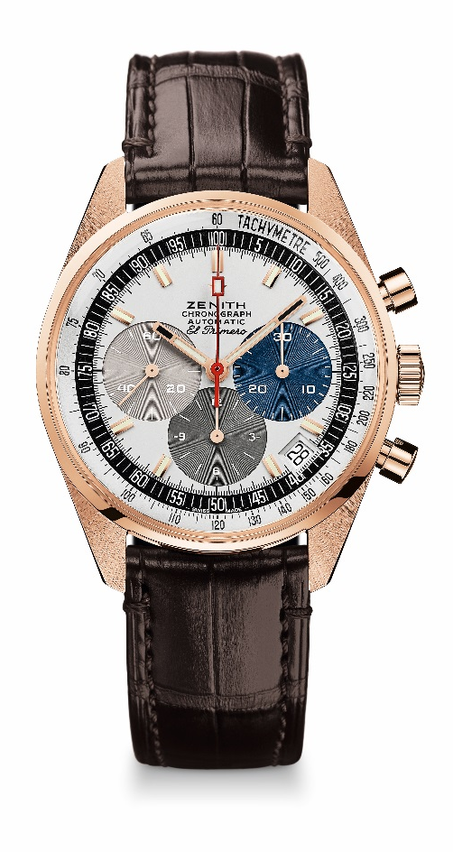
Dornschließe aus Weißgold
EL PRIMERO A386 REVIVAL
TECHNISCHE DATEN

Referenz: 18.A386.400/69.C807

HAUPTMERKMALE
Revival des ersten El Primero-Modells von 1969
Original-Revival des 38-mm-Gehäuses
El Primero Schaltradchronograph mit Automatikaufzug
Roségold-Version: Limitierte Auflage von 50 Exemplaren
50 Jahre Garantie

UHRWERK
El Primero 400, Automatikaufzug
Kaliber: 13 ¼ ``` (Durchmesser: 30 mm)
Höhe des Uhrwerks: 6,6 mm
Bauteile: 278
Lagersteine: 31
Frequenz: 36.000 A/h (5 Hz)
Gangreserve: min. 50 Stunden
Veredelungen: Schwungmasse mit „Côtes de Genève“-Motiv

FUNKTIONEN
Stunden- und Minutenzeiger aus der Mitte
Kleine Sekunde bei 9 Uhr
Chronograph:
- Chronographenzeiger aus der Mitte
- 12-Stunden-Zähler bei 6 Uhr
- 30-Minuten-Zähler bei 3 Uhr
Tachymeterskala
Datumsanzeige bei 4:30 Uhr

GEHÄUSE, ZIFFERBLATT UND ZEIGER
Durchmesser: 38 mm
Zifferblattöffnung: 33,05 mm
Höhe: 12,60 mm
Glas: beidseitig entspiegeltes Saphirglas
Gehäuseboden: transparentes Saphirglas
Material: Roségold
Wasserdichtigkeit: 10 ATM
Zifferblatt: weiß lackiertes Zifferblatt mit drei verschiedenfarbigen Zählern
Stundenindizes: vergoldet, facettiert und mit Super-LumiNova SLN C3 beschichtet
Zeiger: vergoldet, facettiert und mit Super-LumiNova SLN C3 beschichtet

ARMBAND & SCHLIESSE
Armband aus braunem Alligatorleder mit schützendem Kautschukfutter
Dornschließe aus Roségold
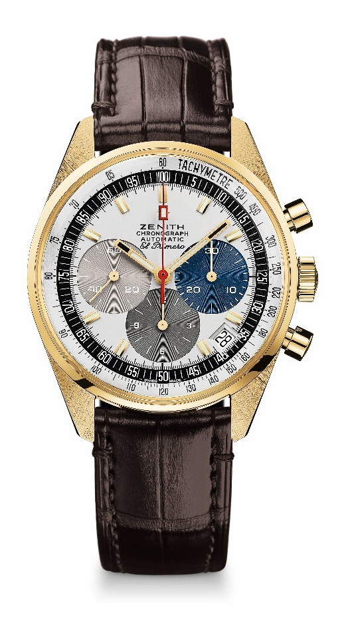
EL PRIMERO A386 REVIVAL
TECHNISCHE DATEN

Referenz: 30.A386.400/69.C807

HAUPTMERKMALE
Revival des ersten El Primero-Modells von 1969
Original-Revival des 38-mm-Gehäuses
El Primero Schaltradchronograph mit Automatikaufzug
Version aus Gelbgold: Limitierte Auflage von 50 Exemplaren
50 Jahre Garantie

UHRWERK
El Primero 400, Automatikaufzug
Kaliber: 13 ¼ ``` (Durchmesser: 30 mm)
Höhe des Uhrwerks: 6,6 mm
Bauteile: 278
Lagersteine: 31
Frequenz: 36.000 A/h (5 Hz)
Gangreserve: min. 50 Stunden
Veredelungen: Schwungmasse mit „Côtes de Genève“-Motiv

FUNKTIONEN
Stunden- und Minutenzeiger aus der Mitte
Kleine Sekunde bei 9 Uhr
Chronograph:
- Chronographenzeiger aus der Mitte
- 12-Stunden-Zähler bei 6 Uhr
- 30-Minuten-Zähler bei 3 Uhr
Tachymeterskala
Datumsanzeige bei 4:30 Uhr

GEHÄUSE, ZIFFERBLATT UND ZEIGER
Durchmesser: 38 mm
Zifferblattöffnung: 33,05 mm
Höhe: 12,60 mm
Glas: beidseitig entspiegeltes Saphirglas
Gehäuseboden: Transparentes Saphirglas
Material: Gelbgold
Wasserdichtigkeit: 10 ATM
Zifferblatt: weiß lackiertes Zifferblatt mit drei verschiedenfarbigen Zählern
Stundenindizes: vergoldet, facettiert und mit Super-LumiNova SLN C3 beschichtet
Zeiger: vergoldet, facettiert und mit Super-LumiNova SLN C3 beschichtet

ARMBAND & SCHLIESSE
Armband aus braunem Alligatorleder mit schützendem Kautschukfutter
Dornschließe aus Gelbgold

